ANTIOXIDANTY

Jako tzv. volný radikál se označuje atom, molekula nebo jejich fragment, který má jeden nebo více nepárových elektronů a je schopen samostatné existence (viz tab. 1).

Takovéto vysoce reaktivní částice jsou schopné iniciovat nejrůznější reakce probíhající řetězovým mechanismem. Jejich nebezpečí vyplývá ze schopnosti poškodit důležité části buněk, jako je DNA nebo buněčná membrána.

*Tab. 1.* *Přehled nejčastějších kyslíkových radikálů a ROS [9]*

|  |  |
| --- | --- |
| Přehled nejčastějších kyslíkových radikálů a ROS | |
| Název | Vzorec |
| Superoxidový radikál | •O−O− |
| Hydroxylový radikál | •O−H |
| Peroxylový radikál | R−O−O• |
| Alkoxylový radikál | R−O• |
| Hydroperoxylový radikál | H−O−O• |
| Singletový kyslík | O−O |
| Peroxid vodíku | H2O2 |

Volné radikály a jejich reaktivní metabolity (ROS, RNS aj.) atakují různé buněčné složky, čímž mohou vyvolat oxidační poškození lipidů, tzv. lipoperoxidaci; oxidační poškození bílkovin a peptidů (účinek zaměřen na SH skupiny enzymů a hemoglobinu); oxidační změny „dlouhožijících“ bílkovin, jako je kolagen a elastin, poškození DNA, polysacharidů a glykosaminoglykanů apod. Každý z uvedených dějů může iniciovat řetězec reakcí, jejichž výsledkem je manifestace příslušné choroby. V oblasti medicíny se ROS uplatňují do takové míry, že se dokonce hovoří o „volnoradikálových chorobách“ [14].

Důsledkem působení volných radikálů může být vznik řady onemocnění. Teorie oxidačního stresu je používána například i k vysvětlení vzniku a progrese diabetu, kde je založena na prokázané citlivosti β-buněk Langerhansových ostrůvků k působení ROS, hlavně k radikálu OH•. Předpokládá se též, že ROS působí škodlivě na cévní endothel dalších tkání a tím vyvolávají často se vyskytující cévní komplikace diabetu. Volné radikály kyslíku urychlují i biologické stárnutí membrán, což může mít za následek trvalé poškození biologických struktur (obr.12) [20]

Volné radikály také reagují s cholesterolem, který je transportován krví. a váže se na žírné buňky a trombocyty. Dochází k tvorbě plaku, který se ukládá na stěnách cév. Časem tento komplex kornatí, dochází k zúžení až ucpání cévy, což má za následek infarkt nebo mrtvici. Destruktivní působení na buněčné membrány často způsobují odumírání buněk. Takto dochází k četným degenerativním procesům a k urychlení procesu stárnutí [9].

Má-li být tedy současně zachována integrita buňky i jejích fyziologických funkcí, je nutné zajistit v organismu rovnováhu systému prooxidanty – antioxidanty ve prospěch antioxidantů. V  případě trvalého narušení této rovnováhy ve směru zvýšeného oxidačního stresu dochází k postupnému hromadění poškozených biomakromolekul, což může vést k ireversibilním změnám buněk a tkání doprovázejících progresi patologických projevů [11].

# 

# **Systém obrany proti oxidačnímu stresu**

Vzestup koncentrace kyslíku v zemské atmosféře, způsobený před 2,5 miliardami let fotosyntetickou aktivitou sinic, musel způsobit stres, který mohly přežít jen druhy, u nichž se vyvinuly mechanismy chránící je před vysoce reaktivním prvkem a před jeho metabolity. Pro vlastní ochranu se v organismu během evolučního vývoje vytvořil velmi účinný komplexní antioxidační systém. *Z chemického hlediska můžeme za antioxidant považovat každou látku, která zabrání reakci reaktivního metabolitu s jinou látkou.* Z biologického hlediska je antioxidant taková sloučenina, která i v malém množství ve srovnání s koncentrací substrátu reaguje s ROS za tvorby relativně stabilních netoxických produktů [9].

Komplexní antioxidační obrana organismu představuje systém, který je tvořen několika úrovněmi [22]. Primární antioxidanty inhibují tvorbu ROS chelatací kovových iontů, redukcí hydroperoxidů a peroxidu vodíku a zhášením superoxidu a singletového kyslíku. Tuto funkci vykonává např. transferin, laktoferin, albumin. Úlohou sekundárních antioxidantů je vychytávat z prostředí již vytvořené ROS a tím potlačovat nebo přerušovat řetězové reakce iniciace a propagace. Na základě povahy se dělí na enzymové systémy   
(např. glutathionperoxidáza, kataláza, superoxiddismutáza atd.) a nízkomolekulární antioxidanty (př. kyselina askorbová, gluthation, tokoferoly, karotenoidy, flavonoidy, bilirubin atd.). Terciární antioxidanty opravují, obnovují a odstraňují oxidačně poškozené lipidy, proteiny a DNA. Významnou úlohu zde sehrávají různé enzymy, jakými jsou lipázy, proteázy a opravné enzymy DNA [22, 23].

Složky komplexního antioxidačního systému:

*a) primární (preventivní) antioxidanty, které zabraňují tvorbě radikálů*

- eliminací volných iontů Fe nebo Cu různými interními chelatačními činidly (albumin, myoglobin, ferritin, transferrin, ceruloplasmin, metallothionin aj.)

- inhibicí enzymů, které katalyzují tvorbu ROS

*b) sekundární antioxidanty vychytávající již vytvořené ROS*

- enzymové systémy, př. superoxiddismutasa, glutathionperoxidasa, glutathionreduktasa, katalasa, metaloenzymy

- nízkomolekulové sloučeniny, př. glutathion, kyselina askorbová, tokoferoly, bilirubin, kyselina močová, karotenoidy a flavonoidy

*c) terciární antioxidanty - reparační systémy odstraňující molekuly poškozené reaktivními formami kyslíku*

- proteolytické a lipofilní enzymy, př. fosfolipasa A

- regenerační systémy pro opravu oxidačního poškození DNA (endonukleasy) [9].

## Primární antioxidanty [24]

Primární antioxidanty zabraňují tvorbě nových ROS eliminací iontů přechodných kovů (železo, měď), chelatací (albumin, transferin) nebo inhibicí enzymů, které katalyzují tvorbu nových ROS (alopurin). K eliminaci iontů přechodných kovů obsahuje lidská plazma různé proteiny, které jsou schopny tyto kovy koordinačně navázat do své struktury. Tím jsou tyto kovy vyřazeny z dalšího toxického působení. Nejdůležitějšími fyziologickými primárními antioxidanty, přítomnými v krevní plazmě jsou:

##### Transferin

Jedná se o protein krevní plazmy, který váže atomy Fe3+. Vazebnou kapacitu transferinu je možno naplnit z 20-30 %. Apotransferin (transferin s oddisociovanými železitými ionty) má velkou schopnost vázat atomy Fe3+, které se uvolnily z jiných zdrojů, např. ferritinu. Transferin tak zabraňuje tvorbě hydroxylového radikálu HO• a peroxidaci lipidů [24].

Laktoferin

Má podobné účinky jako transferin. Je produkován v sekundárních granulích PMN. Laktoferin pevně váže Fe3+

[9].

Ceruloplazmin

Představuje hlavní protein transportující atomy mědi. Váže téměř všechny měďnaté ionty přítomné v plazmě, které potom nemohou v přítomnosti peroxidu vodíku tvořit hydroxylový radikál. Ceruloplazmin je dále schopen oxidovat železnaté ionty na železité za současné redukce kyslíku na vodu (nevzniká superoxid, železnaté ionty se neúčastní Fentonovy reakce, která je zdrojem HO•). Takto vzniklé železité ionty se vážou na transferin. Ceruloplazmin se díky těmto vlastnostem řadí mezi nejvýznamnější extracelulární antioxidanty člověka [25].

Albumin

Lidský albumin je nejvíce zastoupený plazmatický protein, který má specifická vazebná místa pro velké množství různorodých látek (vyšší karboxylové kyseliny, tetrapyrroly, měď atd.) Jeho antioxidační funkce spočívá ve schopnosti vázat ionty mědi a hem. Navázaná měď se v přítomnosti peroxidu vodíku oxiduje na vysoce toxické ionty Cu3+. Při této reakci se měď z albuminu neuvolní a dochází tak k poškození proteinu v místě vazby. Poškozený protein je poté odstraněn a nahrazen [9].

Ferritin

Vyskytuje se v krevní plazmě a v buňkách jako zásobní protein železa. Na rozdíl od transferinu váže ferritin železité ionty pouze slabou vazbou, takže se atomy mohou snadno uvolňovat a katalyzovat tvorbu hydroxylového radikálu. V tomto případě není ferritin považován za antioxidační činidlo, spíše je naopak zdrojem prooxidačně působících iontů Fe2+ [9].

## 

## Sekundární antioxidanty [11]

Sekundární antioxidanty jsou látky, které odstraňují již vytvořené ROS. Podle mechanismu účinku je můžeme rozdělit na:

* scavengery – zachycené ROS přemění na neradikálové molekuly
* trappery – přeměňují ROS na relativně stabilní radikály
* quenchery – zháší vytvořené radikály

Podle biologické funkce se dělí na:

* enzymy
* nízkomolekulární antioxidanty

#### **Enzymatické sekundární antioxidanty [11]**

Superoxiddismutasa

Superoxiddismutasa (SOD) patří do skupiny oxidoreduktas. Je to metaloenzym, který obsahuje ve svém aktivním centru dva stejné nebo různé atomy přechodného kovu v určitém oxidačním stupni. SOD tak tvoří několik izoforem, které se liší atomy kovů obsažených v aktivním centru, aminokyselinovým složením, počtem podjednotek atd. [11].

SOD je obsažena v každé buňce. Spontánní dismutace superoxidu na dioxygen a peroxid vodíku je při pH kolem 7 velmi rychlá, přesto ji příroda urychlila superoxiddismutasou o další čtyři řády (rychlostní konstanta je pak 2.109 dm3.mol-1.s-1).

Zvýšená hladina SOD bývá nalezena u lidí trpících renální insuficiencí, hyperbaroxií, akutní hepatitidou, chronickou perzistentní hepatitidou, u diabetiků atd. Množství SOD naopak klesá v nádorových buňkách.

#### **Glutathionperoxidasa**

Glutathionperoxidasa (GPx) existuje ve dvou formách jako selen-dependentní a selen-independentní, které se liší počtem podjednotek, vazbou selenu v aktivním centru a také katalytickým mechanismem. Se-independentní glutathionperoxidasa (glutathion-S-transferasa, GST) katalyzuje detoxikaci různých xenobiotik. Atom selenu (Se2+) přítomný v molekule se katalytické funkce nezúčastňuje. Se-dependentní glutathionperoxidasa (GPx) se skládá ze čtyř podjednotek, každá podjednotka obsahuje v aktivním centru jeden atom selenu, který je zde vázán jako selenocystein. GPx se nachází v cytoplazmě a v mitochondriích buňky [26].

GPx z reakčního prostředí eliminují peroxidy jako potenciální substrát pro Fentonovu reakci. Selen v molekule reaguje rychleji než velmi podobný atom síry, navíc poskytuje do redoxní reakce dva elektrony. To je důležité hlavně při tvorbě kyslíku z peroxidu, protože se netvoří superoxid, který pro svou tvorbu potřebuje pouze jeden elektron. GPx spolupracuje s peptidem glutathionem (GSH), který se v buňkách nachází v relativně vysoké koncentraci. Předpokládá se, že glutathion redukuje selen v GPx a takto redukovaná forma enzymu následně katalyzuje rozklad peroxidu vodíku [11].

#### **Katalasa**

Katalasa se nachází ve všech důležitých orgánech, převážně ale v erytrocytech a v játrech. V buňkách se váže na peroxisomy a katalyzuje rozklad peroxidu vodíku na vodu a kyslík. Katalasa je inhibována všeobecnými inhibitory (azid, kyanid), specifickým inhibitorem katalasy je aminotriazol. V přítomnosti vhodných substrátů se katalasa rychle vyčerpá. Biosyntéza enzymu je indukována tvorbou peroxidu vodíku během oxidačního stresu. Zvýšená koncentrace katalasy v séru je u kardiální kongesce, cholelitiázy, drogově závislých, u infarktu myokardu. Sníženou aktivitu katalasy mají diabetici [11].

#### **Nízkomolekulární sekundární antioxidanty [27]**

Řada nízkomolekulárních antioxidantů patří mezi vitaminy (C, E) nebo jejich provitaminy, jako např. β-karoten Vitamíny jsou nízkomolekulární organické sloučeniny, jejichž množství v organismu je poměrně malé, ale mají významné biologické účinky. Například některé koenzymy jsou regulačními faktory. Vitamíny jsou však esenciální látky jen pro určité heterotrofní organismy. Nižší autotrofní organismy (mikroorganismy a rostliny) si vitaminy samy syntetizují z jednoduchých sloučenin. Vyšší organismy tuto schopnost nemají, musí vitaminy přijímat v potravě. Vytváření některých vitaminů zajišťují mikroorganismy, které žijí ve střevech zvířat i člověka [27].

Jednotlivé vitaminy se liší nejen svou strukturou, ale i konkrétní funkcí v metabolismu [28]. Dělí se mimo jiné i podle jedné ze svých fyzikálních vlastností – rozpustnosti v *polárním* a *nepolárním* prostředí:

* *vitaminy rozpustné ve vodě (hydrofilní)*: vitaminy B-komplexu, C,H,U, flavonoidy
* *vitaminy rozpustné v tucích (lipofilní):* vitaminy A,D,E,K, karotenoidy

Některé látky, které samy nevykazují fyziologické účinky, mohou sloužit jako prekursory vitaminů, tzv. provitaminy, z nichž organismus dokáže vitaminy syntetizovat. Množství vitaminů potřebné k zajištění normálních fyziologických funkcí člověka je závislé na mnoha faktorech jako je stáří, pohlaví, zdravotní stav, životní styl, stravovací zvyklosti, pracovní aktivita apod. [29]. Rozhodující roli hraje vstřebávání vitaminů z potravy. Lipofilní vitaminy mohou být vstřebávány pouze při nenarušeném vstřebávání tuků. Vstřebané musí být krví transportovány v lipoproteinech nebo vázané na specifické proteiny stejně jako jiné lipidy. U hydrofilních vitaminů je přísun do těla, co se týče rozpustnosti, trvale zajištěn. Z téhož důvodu jsou omezené i jejich zásoby v organismu, neboť jejich přebytek je vylučován močí [10].

Nepřítomnost nebo relativní nedostatek vitaminů vede k charakteristickým poruchám nebo chorobám z nedostatku, [10] tzv. hypovitaminose (nedostatečné množství vitaminu) nebo až k avitaminose (úplný nedostatek vitaminu, projevující se poruchou některých biochemických procesů). Opakem těchto stavů je hypervitaminosa (nadměrný příjem vitaminů), jejíž příznaky se mohou objevit pouze u vitaminů rozpustných v tucích [29].

Vitaminy obecně patří mezi labilní složky potravin. Během technologického zpracování i kulinárních úprav potravin dochází u většiny vitaminů k větším či menším ztrátám. Proto se dnes vitaminy používají k obohacování mnoha výrobků, k tzv. restituci a fortifikaci potravin. Některé vitaminy také nalezly použití jako přirozená barviva (riboflavin, provitamin A) a jako antioxidanty (vitamin C,A,E, provitaminy A) [10].

##### A) Kyselina askorbová [30]

Základní biologicky aktivní sloučeninou vitaminu C je kyselina askorbová. Ze čtyř možných stereoisomerů vykazuje aktivitu vitaminu C pouze kyselina L-askorbová. Názvem vitamin C se označuje nejen kyselina L-askorbová, ale také celý reversibilní oxidačně-redukční systém. Ten zahrnuje kyselinu L-askorbovou, produkt její jednoelektronové oxidace, tj. L-askorbyl radikál a produkt dvouelektronové oxidace, tj. kyselinu L-dehydroaskorbovou (obr. 18). Vitamin C vychytává volné radikály ve vnitřním prostředí buňky [30].

Vitamin C je rostlinným vitaminem. Denní dávku 30 miligramů tohoto vitaminu, jak to doporučuje WHO/FAO, lze pokrýt už jedním pomerančem (obsahuje 50 mg) nebo jedním rajským jablíčkem (může mít až 130 mg vitaminu C). Naopak maso, ryby a vejce jsou na obsah kyseliny askorbové velmi chudé, nebo ji mohou i zcela postrádat. Mléko obsahuje vitamin C v nepatrném množství, které může stačit kojenci, nikoliv však dítěti nebo dospělému [31].

Protože vitamin C je velmi citlivý na teplo a světlo, musíme počítat s tím, že připravujeme-li potravu vařením nebo smažením, většina tohoto cenného vitaminu se z ní vytrácí. Podobně je tomu i u konzerv [31].

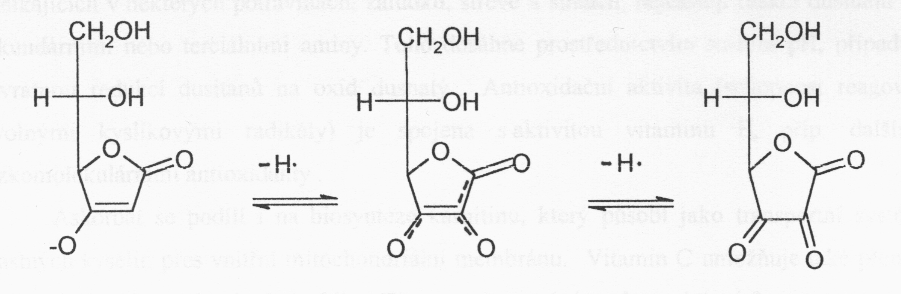

*Obr.18. Biologicky aktivní formy vitaminu C* [32]

Vitamin C je vitaminem pouze pro člověka a několik dalších živočichů. Podílí se především na významných hydroxylačních reakcích probíhajících v organismu např. při biosyntéze kolagenu, což je nejhojnější savčí strukturní bílkovina. Vitamin C se dále účastní biosyntézy mukopolysacharidů, prostaglandinů, absorpce iontových forem železa, jeho transportu, stimuluje transport sodných a chloridových iontů, uplatňuje se rovněž v metabolismu cholesterolu, drog a v řadě dalších reakcí (obr. 19) [32].

Velmi důležitými reakcemi souvisejícími s antioxidačními vlastnostmi vitaminu C jsou reakce s aktivními formami kyslíku, resp. s volnými radikály, a reakce s oxidovanými formami vitaminu E, které zabezpečují ochranu vitaminu E a lipidů membrán před oxidací. Ochrannou funkci má i pro labilní formy listové kyseliny. Inhibuje také tvorbu nitrosaminů a působí tak jako modulátor mutageneze a karcinogeneze [32].

Denní dávka 10 mg kyseliny L-askorbové bývá postačující k prevenci skorbutu. Dříve se doporučoval denní příjem 30 mg, dnes se doporučovaný denní příjem pohybuje v závislosti na zátěži organismu okolo 250 mg. U pacientů s respiračními chorobami a u rekonvalescentů se podávají denní dávky okolo 1000 mg i více.

Veškerá potřeba vitaminu je kryta z potravy, hlavně bramborami, zeleninou a ovocem. Deficience vitaminu se projevuje řadou nespecifických příznaků, nejčastěji tzv. jarní únavou. Nejznámějším syndromem akutní avitaminosy je skorbut (kurděje) [32].

Kyselina askorbová má díky svým vlastnostem (vitamin, antioxidant a chelatační činidlo) široké použití jako potravinářské aditivum především v  konzervárenské a kvasné technologii, v technologii masa a tuků a v cereální technologii. Jako antioxidant se používá také ve vodě rozpustná sůl kyseliny askorbové askorbát sodný. V řadě případů (např. jako antioxidant, ale ne již jako vitamin) může kyselinu L-askorbovou nahradit kyselina D-isoaskorbová [32].

##### B) Tokoferoly [32]

Aktivitu vitaminu E vykazuje osm základních strukturně příbuzných derivátů chromanu. Strukturním základem společným všem sloučeninám vykazujícím aktivitu vitaminu E (tzv. vitagenům) jsou tokol a tokotrienol, které obsahují chromanový cyklus s nasyceným nebo nenasyceným isoprenoidním postranním řetězcem o 16 atomech uhlíku. Přítomnost funkčních skupin na chromanovém cyklu je nezbytná pro biologickou aktivitu všech osmi vitamerů [32].

Čtyři formy vitaminu E s nasyceným terpenoidním postranním řetězcem odvozeným od tokolu se nazývají tokoferoly, čtyři formy s nenasyceným postranním řetězcem odvozené od tokotrienolu se nazývají tokotrienoly. Jednotlivé tokoferoly a tokotrienoly se liší polohou a počtem methylových skupin v chromanovém cyklu [29].

Díky přítomnosti tří chirálních center může každý tokoferol existovat v osmi diastereoisomerních formách. V přírodě se však nacházejí pouze (2R,4´R,8´R)-isomery tokoferolů, označované též jako (RRR)-isomery,d-tokoferoly resp.(±)-tokoferoly. Jejich zástupcem je např. (RRR)-α-tokoferol (obr.20).



*Obr.20. Struktura (R,R,R,)-a-tokoferolu* [32]

Vitamin E (zvláště α-tokoferol) je nejvýznamnějším lipofilním antioxidantem uplatňujícím se u eukaryotických buněk jako ochrana nenasycených mastných kyselin v lipidech a fosolipidech před poškozením volnými radikály. Spolu s  β-karotenem a ubichinony chrání strukturu a intergritu biomembrán, tedy buněčné neboli cytoplasmatické membrány a zejména membrán vnitrobuněčných organel (buněčné jádro, mitochondrie, lysosomy, endoplasmatické retikulum). Uplatňuje se také při ochraně lipoproteinů přítomných v plasmě. V krevním řečišti je transportován asociovaný s lipidovou fází lipoproteinových částic LDL. Každá částice LDL lipoproteinů obsahuje 6 molekul vitaminu E.

Další funkce vitaminu E nejsou dosud dostatečně známy. Pravděpodobně se také přímo podílí na struktuře biologických membrán, resp. na modulaci jejich vlastností. Velkou předností vitaminu E je jeho synergismus s vitaminem C. Umožňuje to pravděpodobně jeho poloha v membráně, kde se na rozhraní dvou fází může střetnout s kyselinou askorbovou, která ho potom regeneruje (obr. 21) [32].

Dostatečný příjem vitaminu E je považován za prevenci oxidace membránových lipidů. Vitamin E je proto faktorem zpomalujícím proces stárnutí organismu a uplatňujícím se v prevenci kardiovaskulárních chorob a vzniku rakoviny.

Biologická aktivita jednotlivých tokoferolů a tokotrienolů a jejich stereoisomerů se obtížně určuje. Proto je udávána v poměrně širokých mezích. (RRR)- α-tokoferol je ale všeobecně považován za nejúčinnější látku a jeho estery mají podobné účinky. Syntetický α-tokoferol vykazuje na rozdíl od přírodního α-tokoferolu nižší biologickou aktivitu, neboť se skládá s příslušných C-2 enantiomerů [32].

Komerční vitaminové přípravky často obsahují estery α-tokoferolu (acetát nebo hydrogensukcinát), které jsou stálejší vůči oxidaci ve srovnání s volným α-tokoferolem.

Potřebu vitaminu pokrývají především rostlinné lipidy, důležitým zdrojem jsou však i další potraviny jak rostlinného, tak i živočišného původu, které sice obsahují méně vitaminu E, ale konzumují se pravidelněji a ve větším množství (maso, ovoce, zelenina). Deficience je poměrně vzácná, ale občas se může vyskytovat u novorozeňat a adolescentů. Projevem deficience jsou hlavně degenerativní nervové a svalové změny. Ke konzumaci nadměrného množství tokoferolů může docházet jen ve výjimečných případech [11].

Syntetický racemát α-tokoferolu spolu s jeho estery a přírodní směsi δ-tokoferolu se užívá pro fortifikaci potravin, krmiv a pro farmaceutické účely.

##### C) Karotenoidy [32]

Karotenoidy jsou značně rozšířené žluté, oranžové a výjimečně také žluto-zelené a červené, převážně lipofilní pigmenty rostlin, hub řas, mikroorganismů a také živočichů (korýšů, ptáků, savců). Živočichové však nejsou schopni karotenoidy syntetizovat. V rostlinách jsou karotenoidy většinou asociovány s chlorofyly v chromoplastech nebo chloroplastech jako složky anténních systémů. Určitá část karotenoidů je asociována s bílkovinami, tzv. karotenoproteiny. Dnes je známo přibližně 700 přirozeně se vyskytujících karotenoidních pigmentů [32].

Většina karotenoidních látek se řadí mezi tetraterpeny, tedy mezi terpenoidy formálně obsahující osm isoprenoidních jednotek. Za svoji barevnost vděčí řetězci konjugovaných dvojných vazeb, který se vyskytuje v několika základních strukturách a jejich kombinacích. Karotenoidy se dělí na dvě hlavní skupiny:

1. uhlovodíky nazývané *karoteny*
2. kyslíkaté sloučeniny (alkoholy, ketony aj.) odvozené od karotenů se označované *xantofyly*



*Obr.23. Struktura α -karotenu* [32]



*Obr. 24. Struktura β -karotenu* [32]

Z celkového množství karotenoidů v plazmě byla prokázána přítomnost asi 20 derivátů karotenoidů, z nichž nejvýznamnější jsou lutein/zeaxanthin, lykopen, β-karoten, -karoten, astaxanthin a kryptoxanthin [33]. Přestože se karotenoidy vyskytují ve dvou stereoisomerních formách, biologicky aktivní jsou pouze trans isomery [34].

Výchozí strukturou pro vznik retinolu je β-karoten. Působením β-karotendioxygenásy je oxidativně štěpen na dvě molekuly retinalu. Retinal je dále částečně redukován na all-trans -retinol a částečně oxidován na kyselinu retinovou. Většina retinolu je však esterifikována vyššími mastnými kyselinami. Spolu s dalšími biologicky aktivními formami vitaminu A je skladován v játrech a transportován plasmou vázaný na specifické bílkoviny [32].

Karotenoidy se vstřebávají mukózními buňkami a nezměněné se vážou na chylomikrony. Absorpce jednotlivých karotenoidů však není vždy kvantitativní. Velmi závisí na složení potravy a způsobu přípravy pokrmů, zejména na přítomnosti tuků. Karotenoidy jsou transportovány, podobně jako cholesterol, lipoproteiny.

Asi 50 přirozeně se vyskytujících sloučenin ze skupiny karotenoidů vykazuje aktivitu provitaminu A. Nejvýznamnějším provitaminem A je β-karoten, následovaný α-karotenem (obr. 23-24), γ-karotenem a dalšími provitaminy A.

Pod pojem vitamin A zahrnujeme celou skupinu látek, které mají stejný mechanizmus účinku a podobné chemické složení. Základní a nejvýznamnější aktivní látkou této skupiny vitaminů v živočišných tkáních je all-trans-retinol, neboli axeroftol či vitamin A1. Retinol je isoprenoid s pěti konjugovanými dvojnými vazbami v molekule, resp. alicyklický diterpenový alkohol s tzv. β-iononovým kruhem a s postranním řetězcem čtyř konjugovaných dvojných vazeb [32].

Avitaminosa vitaminu A se projevuje poruchami vidění, inhibicí růstu a deformacemi kostí a reprodukčních orgánů. Klinické příznaky avitaminosy se však týkají především kůže a očí. Dlouhodobý nedostatek vitaminu A vede k rohovatění sliznic, hlavně epitelu sliznice nosohltanu, jícnu, průdušnice a střeva. Nejznámějším příznakem nedostatku vitaminu A je šeroslepost (hemeralopie), způsobená nedostatečnou schopností sítnice adaptovat se na menší intenzitu světla. Při těžkých případech nedostatku tohoto vitaminu dochází k ireverzibilním změnám na oku (xeropthalmie, keratomalacie), které končí oslepnutím. Nedostatek také může přispět ke vzniku žlučových nebo ledvinových kamenů, protože uvolněné epitelové buňky nemohou plnit dostatečně funkci při vylučování minerálních solí. Vysoké dávky mají naopak za následek zvýšení jaterní rezervy vitaminu až projevy hypervitaminosy (akutní až chronická intoxikace s různými příznaky včetně strumigenicity). Nadměrný příjem karotenoidů se však příznaky hypervitaminosy nevyznačuje, může se však projevit přechodným zbarvením kůže (xanthodermie) [32].

Karotenoidy působí podobně jako tokoferoly ve funkci membránových antioxidantů. Jsou účinné při zhášení singletového kyslíku a reagují více či méně ochotně také s volnými radikály. Pro svoje antioxidační vlastnosti se karotenoidy uplatňují v prevenci degenerativních procesů a jako antikarcinogenní látky. Vykazují antioxidační účinky v systémech obsahujících lipidy a také *in vivo* úměrně koncentraci [32].

β-karoten je antioxidant, který má důležitou funkci při vychytávání volných radikálů ve tkáních při nízkém parciálním tlaku kyslíku. Schopnost β-karotenů působit jako antioxidanty je umožněna tím, že stabilizují volné peroxylové radikály vlivem své alkylové struktury. Protože β-karoteny jsou účinné při nízkých koncentracích kyslíku, doplňují antioxidační působení vitaminu E, který je naopak účinný při vyšších koncentracích kyslíku. Antioxidačním vlastnostem lze přičítat i pravděpodobné protinádorové účinky karotenoidů [10].

##### D) Flavonoidy a další polyfenoly [35]

V rostlinách se vyskytují strukturně velmi různorodé fenolové sloučeniny. Vzhledem k jejich širokému rozšíření a vysoké koncentraci v rostlinách jsou běžnou součástí lidské potravy. Nejběžnějšími rostlinnými polyfenoly jsou flavonidy, fenolové kyseliny a ligniny. V současnosti roste zájem o studium těchto přírodních látek, protože jejich příjem v potravě je dáván do souvislostí se snížením výskytu závažných nemocí, jako je rakovina a kardiovaskulární choroby [35].

Předpokládá se, že na protektivním účinku se podílí schopnost rostlinných polyfenolů zhášet reaktivní kyslíkové radikály a omezovat jejich tvorbu chelatací iontů přechodných kovů, především kationtů železa, které jsou schopny generovat vysoce reaktivní hydroxylové radiály [35].

Polyfenolové látky, kam náleží C6-C1 a C6-C3 fenolové kyseliny, stilbeny, lignany, flavonoidy) flavony/flavonoly, dihydroflavony/dihydrofalvonoly, katechiny/flavonoly, anthokyany, isoflavony a chalkon), flavonolignany, ligniny a proanthokyanidiny (kondenzované taniny), jsou nejrozsáhlejší skupinou sekundárních metabolitů rostlin [36].

Polyfenoly chrání lipoproteiny o nízké hustotě před oxidační modifikací, která je považována za jeden z klíčových dějů při rozvoji aterosklerózy. Mohou také působit proti vzniku krevních sraženin a tímto způsobem snižovat riziko infarktu myokardu nebo mozkové mrtvice. Byla navržena řada mechanismů, kterými mohou polyfenoly přítomné v potravě člověka chránit před vznikem rakoviny [35], zahrnují řadu účinků na úrovni přenosu signálů, které se uplatňují při kontrole buněčného cyklu, apoptózy a angiogeneze. Mohou se uplatnit také antiestrogenní účinky některých tříd polyfenolů, především isoflavonů, lignanů a stilbenů [37].

Na celkovém příjmu polyfenolů se flavonidy podílí asi ze dvou třetin, fenolové kyseliny přibližně jednou třetinou a ostatní polyfenoly (např. lignany [37, 38] a stilbeny [39]) tvoří minoritní podíl [40]. Flavonoidy můžeme rozdělit do několika strukturních tříd, v závislosti na oxidačním stavu heterocyklu obsahujícím atom kyslíku (obr. 25 až 27).

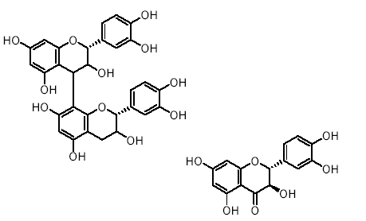

*Obr. 25. Strukturní vzorec prokyanidinu (4→8) dimeru (proanthokyanidin) a (+)-katechinu (flavanol)* [38]

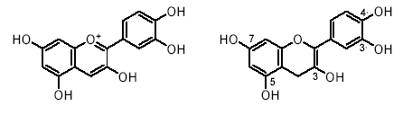

*Obr. 26. Strukturní vzorec kyanidinu (anthokyanidin) a flavonolu kvercetinu (3,5,7,3´4´-pentahydroxyflavon)* [38]

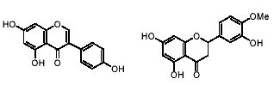

*Obr. 27. Strukturní vzorec genisteinu (isoflavon) a hesperetinu (flavanon)* [38]

Flavonoidní látky neboli flavonoidy jsou velice rozsáhlou skupinou rostlinných fenolů. V současné době je známo více než 4000 flavonoidních látek a stále se nacházejí další sloučeniny.

Základní molekulová struktura flavonoidů je tvořena dvěma benzenovými kruhy spojenými tříuhlíkovým řetězcem. Jedná se o uspořádání C6-C3-C6. Svými vlastnostmi se velmi liší od jiných fenolových pigmentů, a proto jsou uváděny jako samostatná skupina rostlinných barviv [41].

U většiny flavonoidů je C3 řetězec součástí cyklického (pyranového) kruhu. Jsou tedy odvozeny od kyslíkatých heterocyklických sloučenin 2H-chromenu, substituovaného v poloze C-2 fenylovou skupinou, který se nazývá flavan (obr. 28).

Přírodní flavonoidy se nejčastěji vyskytují ve formě O-glykosidů, obsahují tedy ve své molekule necukernou součást (aglykon) a cukernou složku. Volné aglykony se vyskytují pouze zřídka. V některých případech (při technologickém zpracování při vyšších teplotách a v kyselém prostředí) může docházet k hydrolýze glykosidů a vzrůstu koncentrace aglykonů [41].



*Obr. 28. Struktura a) 2H-chromenu, b) flavanu* [41]

Podle stupně oxidace C3 řetězce rozeznáváne tyto základní struktury flavonoidů [41]:

* katechiny (3-flavonoly)
* leukoanthokyanidiny (3,4-flavandioly)
* flavanony
* flavanonoly
* flavony
* flavonoly
* anthokyanidiny
* chalkony a dihydrochalkony
* aurony
* izoflavonoidy

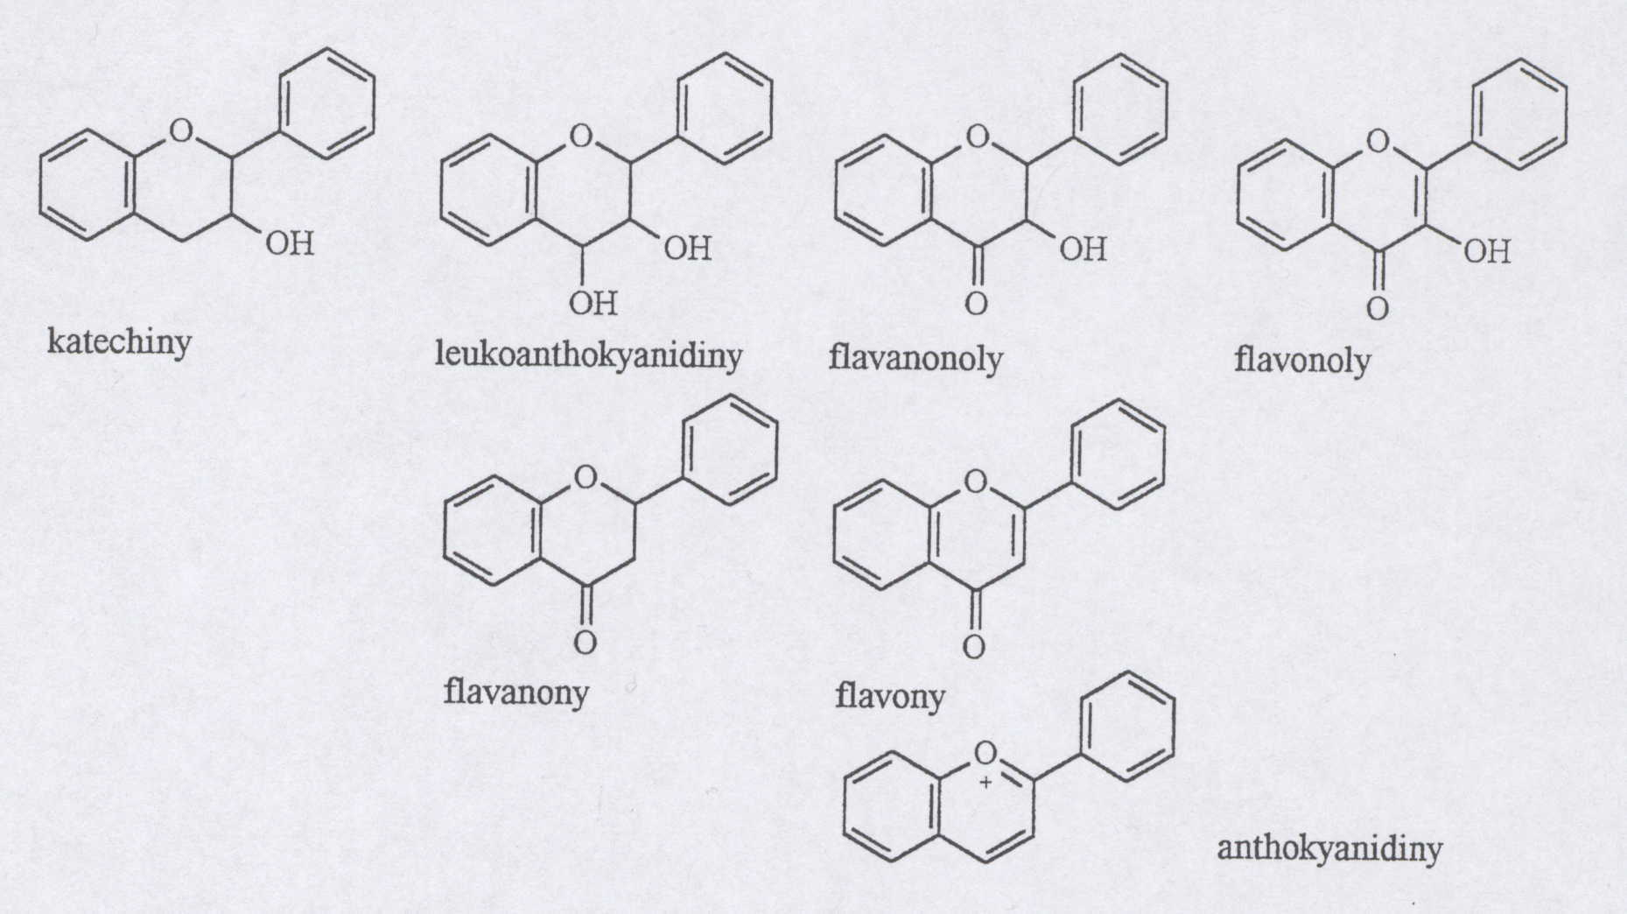

*Obr. 29. obecná struktura flavonoidních látek* [41]

Flavonoidy zlepšují vstřebávání minerálních látek a vitamínů, potlačují zánětlivé reakce a chrání i před rakovinou. Mají schopnost přejít velice rychle ze střevního traktu do krve, kde fungují jako významný antioxidant snižují tvorbu oxidovaných lipoproteinů a tak zabraňují kornatění tepen, trombózám a dokonce dokáží již vzniklé krevní sraženiny rozpustit. Celý proces stimuluje přítomnost vitaminu C, který napomáhá rychlému odbourávání škodlivé složky cholesterolu (LDL) [40].

Flavonoidy jsou významnou součástí antioxidačního systému, zabraňují peroxidaci lipidů, ničí volné kyslíkové radikály, mohou vázat a inaktivovat některé prooxidační kovové ionty (železo, měď). Antioxidační aktivita flavonoidů je závislá na počtu a poloze hydroxylových skupin v molekule, vliv má i jejich glykosylace [42].

Ukazuje se, že přírodní flavonoidy s popsanými vlastnostmi mohou významným způsobem působit při prevenci chorob souvisejících s oxidačním poškozením biologických struktur (atheroskleróza, kardiovaskulární onemocnění). Vhodný způsob stravování a příjem potravin s vyšším obsahem flavonoidů by mohl pomoci při léčbě a prevenci těchto chorob. Tato cesta zvýšení příjmu komplexních antioxidantů je zřejmě vhodnější než podávání samotných antioxidačních preparátů jako vitamin C a E [42].

O flavonoidech se dlouho předpokládalo, že slouží pouze jako květní pigmenty k lákaní hmyzu, jako signální molekuly, nebo jako antimikrobiální látky. Dnes však víme, že flavonoidy mohou inhibovat lipoperoxidaci, mohou mít protinádorový, protiischemický, antialergický, nebo protizánětlivý účinek.

Mechanismus účinků flavonoidů není dosud přesně znám, pravděpodobně inhibují metabolickou dráhu vzniku superoxidu tím, že vychytávají už vytvořený superoxidový radikál. Dále inhibují agregaci krevních destiček a tím zabraňují vzniku krevních sraženin. Díky své schopnosti inhibovat lipoperoxidaci brání rozvoji aterosklerózy. Nejvýznamnější je ale protinádorové působení flavonoidů, přičemž inhibiční účinek se projevuje hlavně v počáteční fázi rakoviny. Flavonoidy mají antimutagenní schopnosti a zabraňují navíc vazbě karcinogenu na DNA [41].

O biologických vlastnostech jednotlivých flavonoidů je toho známo poměrně málo. Velmi závisí na složení potravy a způsobu přípravy pokrmů, zejména na přítomnosti ovoce a zeleniny. Obecně se uvažuje 100 – 200 mg flavonoidů jako doporučená denní dávka.

Významnou měrou se flavonoidy podílí na permeabilitě a pružnosti krevních kapilár (Ascorutin), jsou schopny působit proti nadměrnému krvácení při menstruačních a poporodních stavech. Antioxidačním účinkem ovlivňují současně hladinu cholesterolu v krvi, k čemuž značně přispívá i pohyb. U sportovců zmírňují následky úrazů (krevní podlitiny hemorhoidy) a podporují vylučování těžkých kovů. Významný je rovněž jejich hepatoprotektivní účinek [41].

Pro své antioxidační vlastnosti se flavonoidy využívají ve famaceutických preparátech a potravinových doplňcích. Bioflavonoidy zvyšují hladinu askorbové kyseliny v různých živočišných orgánech tím, že ji buď chrání před oxidací katalyzovanou ionty kovů, nebo zvyšují její utilizaci v organismu. Přirozené zdroje askorbové kyseliny obsahující právě flavonoidy (např. šípky, kde je značné množství rutinu), jsou proto účinnějším zdrojem vitaminu C než jeho syntetická forma [41].

##### Resveratrol

Resveratrol (obr. 30) je jedním z nejsilnějších antioxidantů a neutralizátorů volných radikálů. Řadí se do skupiny flavonoidů. Je to přírodní antifungicid zamezující vzniku plísní. Má protinádorové, protizánětlivé účinky a schopnost snižovat hladinu tuků a cholesterolu v krvi [43, 44].

Vinná réva (Vitis vinifera) a další rostliny vytváří resveratrol jako obranu při napadení parazity. Proto je v důsledku současného užívání pesticidů obsah resveratrolu v révě, hroznech a ve víně mnohem nižší než dříve. Resveratrol a jeho analogy v přírodním komplexu se vyskytují jak volné, tak ve formě glykosidů (vázané na cukernou složku), což značně zvyšuje vstřebatelnost a tím biologickou dostupnost [44].

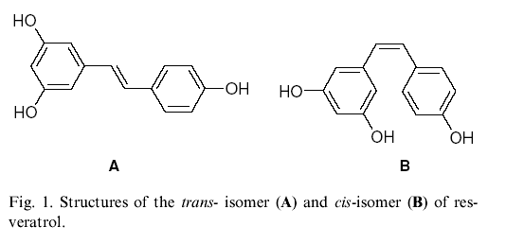

*Obr. 30. Struktura trans-isomeru a cis isomeru resveratrolu* [45]

Rozmezí obsahu resveratrolu ve víně je 0,1-10 mg/l. V červených vínech tvoří flavonoidní sloučeniny 85% obsahu celkových fenolických látek. Jinou skupinou fenolických látek jsou stilbeny a jejich glykosidy.

Červené víno v lidské výživě představuje hlavní zdroj polyfenolických sloučenin. Dvě dcl vína obsahují přibližně 600 g resveratrolu [44]. Průměrný denní příjem resveratrolu z běžných potravin je asi 200-600 g. Předpokládá se, že mírná konzumace červeného vína snižuje úmrtnost na koronární onemocnění a působí pozitivně při léčení Alzheimerovy choroby [45]. Působení resveratrolu na organismus se přičítají příznivé účinky, jako je antioxidační a protirakovinový efekt, zachytávání volných radikálů, potlačuje výskyt koronárního onemocnění tím, že zvyšuje hladinu HDL cholesterolu a potlačuje LDL cholesterol, který se významně podílí na rozvoji této nemoci [45].

Katechiny [32]

Katechiny a gallokatechiny (obr. 31) jsou sloučeniny, které mají v molekule dva chirální atomy uhlíku (C-2 a C-3) a mohou se proto vyskytovat ve čtyřech isomerech. Gallokatechiny jsou odvozené od gallové kyseliny. Tzv. (+)-katechiny, (+)-gallokatechiny, (-)-katechiny

a (-)-gallokatechiny mají na uhlících C-2 a C-3 vodíky v (E)-konfiguraci. V přírodě se vyskytují pouze (+)-katechiny a (+)-gallokatechiny. Běžně se vyskytují také estery všech uvedených katechinů a gallokatechinů s gallovou kyselinou vázanou v poloze C-3 kruhu C, které se nazývají katechingalláty a gallokatechingalláty.

Množství katechinů v ovoci se běžně pohybuje v jednotkách až stovkách mg/kg. Např. v jablkách a hruškách jsou hlavními flavanoly (+)-katechin a (-)-epikatechin, v červeném víně je kromě těchto sloučenin ve větším množství přítomen také (-)-epigallokatechin, v kakau (-)-epikatechin, (+)-katechin, (+)-gallokatechin a (-)-epigallokatechin. V zelených čajových listech je hlavní složkou (-)-epigallokatechingallát (asi 60% přítomných katechinů), (-)-epikatechingallát (asi 10%), v menším množství se vyskytují, podobně jako u vína a dalších potravin, prakticky všechny ostatní sloučeniny [32].

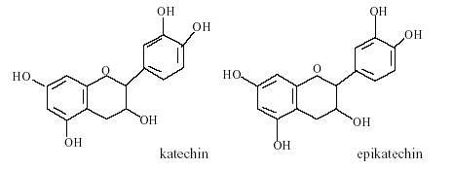

*Obr. 31. Struktura katechinu a epikatechinu* [46].

##### E) Glukosinoláty

Zájem o glukosinoláty vychází z epidemiologického a experimentálního pozorování, které ukazuje, že brukvovitázelenina, jako například hlávkové zelí, růžičková kapusta a brokolice, poskytují mimořádně silnou ochranu proti rakovině plic a gastrointestinálního traktu [23].

Glukosinoláty, dříve nazývané thioglukosidy, tvoří významnou skupinu sekundárních metabolitů mnoha rostlin. Jsou zodpovědné za typické štiplavé aroma křenu, ředkve, hořčice a jiných druhů zelenin, semen řepky a některého koření [41].

Molekula glukosinolátu je tvořena cukernou složkou (ve většině případů β-D-glukosou, která může být esterifikována sinapovou, případně jinou karboxylovou kyselinou) a aglykonem, kterým je sulfonový oxim. V současné době je známo více než 100 glukosinolátů. Tento obrovský počet je dán chemickou rozmanitostí postranního řetězce R (obr. 32) [41].

Bylo prokázáno, že brukvovitá zelenina a benzylisothiokyanát bránily výskytu tumorů u experimentálních zvířat dlouho po počáteční expozici karcinogenem. Mechanismy inhibice nejsou zcela známy. Jedna z možností je, že glukosinoláty rozkládají produkty, které modulují hladinu apoptosy v cílových tkáních [23].

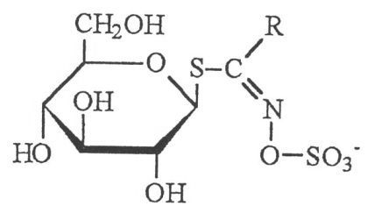

*Obr. 32. Obecný vzorec glukosinolátů* [41]

##### F) Porfyriny

Mezi deriváty porfyrinu se řadí chlorofyly, hemoglobiny a enzymy, které obsahují metaloporfyriny. Tyto deriváty jsou cyklické aromatické polyaminy, obsahující systém konjugovaných dvojných vazeb podél celého profilu makrocyklu, který vytváří planární molekulu silného aromatického charakteru (obr.33) [47].

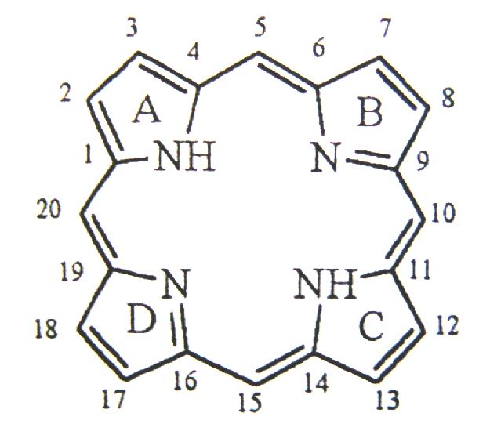

***Obr. 33.*** *Základní struktura porfyrinů* [47]

Chemická struktura porfyrinů určuje jejich jedinečné biochemické a genetické vlastnosti. Velké množství testů provedené za cílem objasnit genetickou aktivitu porfyrinů, stále více ukazují na rozmanité mechanismy inhibičních účinků, které v některých experimentech převyšují aktivitu řady uznávaných antimutagenů.

Nelze vyloučit, že antimutagenní působení porfyrinů proti mutagenům polycyklického typu je podmíněno jejich chemickou strukturou. Známé antimutageny, jako kyselina askorbová, α-tokoferol, redukovaný glutathion, cystein, butylhydroxyanizol a další, byly podstatně méně aktivní nebo téměř neaktivní ve stejných testech, v nichž porfyriny projevily silný inhibiční účinek [47].

Porfyriny jsou schopné vychytávat kyslíkové radikály, které jsou produkovány mutageny. Další možností, která vysvětluje antimutagenní působení porfyrinů, je jejich schopnost odstranit aktivní elektrofilní částice – produkty metabolické aktivace promutagenů, které jsou skutečnými mutagenními druhy v mnoha systémech [47].

Svou roli v antimutagenním působení má i kovový ion metaloporfyrinů (hemin, chlorofyl a další). Je známo, že atom železa, který je součástí struktury heminu, může podléhat oxidoredukční přeměně Fe+III/Fe+II a během tohoto procesu vytvářet volné kyslíkové radikály. I když kyslíkové radikály jsou škodlivými činidly pro biosystémy, v některých případech mohou mít antimutagenní účinky prostřednictvím rozkladu aktivních mutagenů. Tento mechanismus je možná odpovědný za sledovaný účinek heminu proti přímo působícímu mutagenu 3-hydroxyamino-1-methyl-5*H*-pyrido[4,3-*b*]indolu (Trp-P-(NHOH)), kdy přítomnost heminu ve vodném roztoku urychluje spontánní oxidační degradaci mutagenu [47].

Chlorofylin je syntetický derivát chlorofylu, v jehož molekule je centrální atom hořčíku substituován jiným kovem, například mědí, železem nebo kobaltem. Jeho rozpustnost ve vodě je zajištěna náhradou fytylesterových skupin sodíkem nebo draslíkem. Protože chlorofylin je stabilnější formou chlorofylu, je široce používán jako potravinové aditivum, v medicíně zažívacího traktu a při léčbě zranění.

I když antigenotoxický, antiklastogenní, antimutagenní a antikarcinogenní potenciál chlorofylů a jejich derivátů je intenzivně studován, jiné práce prokazují jejich genotoxické, klastogenní a karcinogenní účinky [48].

Ochranné účinky chlorofylinu byly identifikovány proti řadě přímo a nepřímo působících mutagenů, včetně aflatoxinů, polycyklických aromatických uhlovodíků, heterocyklických aminů, alkylačních činidel a dalších sloučenin. Studie mechanismu tvorby komplexu mutagen-inhibitor provedené v in vitro a in vivo svědčí o tom, že karcinogen je blokován v přímé interakci s chlorofylinem. In vivo, chlorofylin potlačoval tvorbu aduktů DNA s aflatoxinem B1 (AFB1) a karcinogenitu jater za současné přítomnosti obou testovaných látek ve stravě [49].

##### G) Glutathion [11]

Glutathion je tripeptid (γ-glutamyl-cysteinyl-glycin), patří k multifunkčním intracelulárním neenzymatickým thiolům. Do systému antioxidační ochrany se zapojuje několika způsoby:

* je kofaktorem některých enzymů, které zasahují do detoxikačních mechanismů oxidačního stresu, např. glutathionperoxidasa, glutathiontransferasa
* účastní se přenosu aminokyselin přes buněčnou membránu
* je lapačem hydroxylového radikálu a singletového kyslíku, detoxikuje peroxid vodíku a lipoperoxidy
* přímo nebo nepřímo redukuje tokoferolový radikál

Oxidovaný glutathion je redukován glutathionreduktasou (GR). Poměr oxidovaného a redukovaného glutathionu je vhodným ukazatelem oxidačního poškození organismu. De novo je glutathion syntetizován v játrech, odkud je krví rozváděn po celém těle [11].

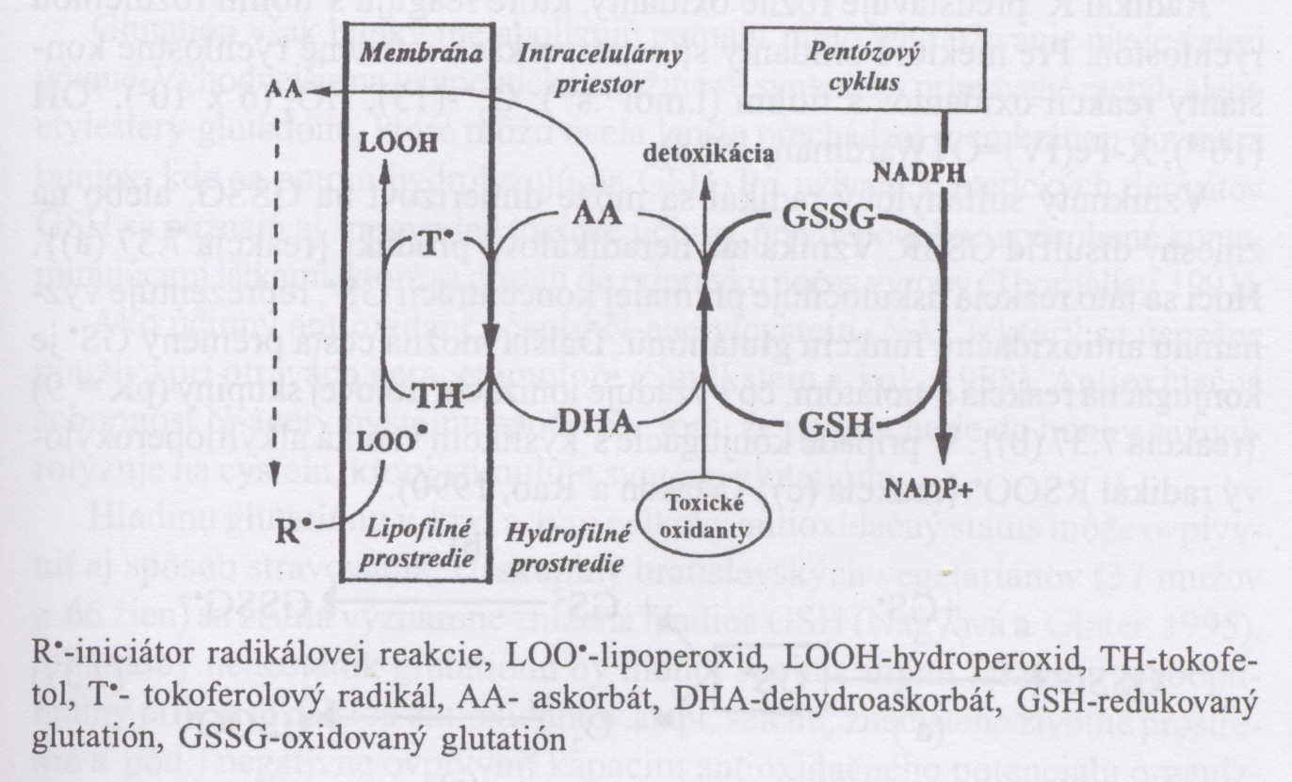

*Obr. 34. Cyklus Glutathionu* [11]

##### H) Kyselina Lipoová [11]

Kyselina lipoová je široce rozšířeným koenzymem obsahujícím sulfidovou skupinu a vyskytuje se v prokaryotických i eukaryotických mikroorganismech, u rostlin i živočichů.

Antioxidační aktivita kyseliny lipoové se projevuje několika způsoby:

* přímou reakcí s ROS
* vazbou přechodných kovů za současné tvorby chelátů
* recyklací jiných antioxidantů
* ovlivněním genové exprese

##### I) Koenzym Q (ubichinon) [11]

Koenzym Q (CoQ) je triviální název pro 2,3-dimethoxy-5-methyl-6-multiprenyl-benzochinon. Koenzym Q má v postranním řetězci isoprenové jednotky, jejichž počet se u jednotlivých živočišných druhů liší. Koenzym Q je nedílnou složkou respiračního řetězce.

Koenzym Q se může chovat prooxidačně i antioxidačně. Jednak se může účastnit tvorby superoxidového radikálu, avšak za fyziologických podmínek tato reakce probíhá velmi pomalu a je tedy nevýznamná. Naopak antioxidační schopnosti koenzymu Q jsou velice významné. Koenzym Q může přímo reagovat s některými radikály (peroxylový, alkoxylový) nebo může díky svému umístění v membráně regenerovat vitamin E. Redukovaná forma koenzymu Q může reagovat přímo se superoxidovým radikálem, lipidovým radikálem nebo peroxylovým radikálem.

Současné poznatky o koenzymu Q vyplývají pouze z nepřímých pozorování. Přesto je zřejmé, že patří mezi významné antioxidanty, které chrání membrány proti toxickému působení ROS [11].

##### J) Bilirubin [50]

Bilirubin, degradační metabolit hemu, je lineární tetrapyrrol, který má kromě mettabolického významu zřejmě také antioxidační význam, a to jak volný, tak vázaný na albumin a jiné proteiny. Obě formy pigmentu inhibují peroxidaci lipidů, pravděpodobně tím, že regenerují tokoferol obsažený v lipoproteinech. Bilirubin vázaný na albumin se mění na biliverdin, který je rozpustný ve vodě. Bilirubin tak exportuje radikálovou reakci z LDL do vodné fáze [50]. Bylo prokázáno, že zháší singletový kyslík [51].

##### K) Kyselina močová [52]

Kyselina močová je konečným produktem metabolismu odbourávání purinů a byla dlouho považována za odpadní látku. Ukazuje se však, že je zároveň nejhojnějším antioxidantem plazmy, kde její koncentrace (120 – 450 mol/l) dosahuje hranice rozpustnosti. Lidský organismus s ní účelně hospodaří. V tubulech se jí 90 % resorbuje.

Antioxidační schopnosti spočívají ve vychytávání RO• a HClO a ve vazbě železa a mědi do formy, která nepodporuje radikálové reakce. Po reakci s HO• a s komplexy železa s aktivním kyslíkem se kyselina močová mění v radikály, které mohou biologicky škodit. Bývají proto regenerovány pomocí askorbátu nebo neenzymaticky oxidovány na degradační produkty.

Zvýšená hladina kyseliny močové byla zjištěna u lidí s transplantovaným srdcem, při zvýšené tělesné námaze. U lidí trpících diabetem byla zjištěna pozitivní korelace mezi koncentrací kyseliny močové a koncentrací glukosy v krvi [52].

## 2.2.3. Terciární antioxidanty

Úlohu aktivní obrany organismu proti důsledkům oxidačního stresu plní speciálizované enzymatické systémy, které opravují nebo odstraňuji poškozené biomolekuly a buněčné složky. Jsou označovány jako tzv. terciární antioxidanty zahrnují tři skupiny enzymů:

##### a) Opravné enzymy DNA [53]

Volné radikály a další ROS, které jsou běžně generovány v organismu, způsobují oxidační poškození DNA, což pravděpodobně přispívá ke vzniku a rozvoji rakoviny. Oxidační poškození DNA se tedy může považovat za biomarker rizika vzniku a rozvoje tohoto onemocnění. Dosud bylo identifikováno více než sto typů defektů DNA. Nejčastěji se jedná o modifikace nebo ztrátu bází, jedno- a dvouřetězcové zlomy, poškození deoxyribosy atd.

Poškozená DNA může být opravena několika způsoby:

* úplná oprava – oprava poškozeného místa do původního stavu
* excizní oprava – vyštěpení poškozeného místa, které se uskutečňuje excizní opravou bází nebo nukleotidů nebo opravou chybného párování
* tolerantní oprava – dochází k obnově funkce DNA, aniž by bylo odstraněno původní

poškození; při této opravě se poškození způsobené zlomy a rekombinací obchází

replikací [53].

##### b) Proteolytické enzymy [54]

Jako proteolytické enzymy (proteasy) označujeme všechny enzymy, které katalyzují hydrolýzu peptidových vazeb v proteinech a peptidech. Proteasy patří do enzymové třídy hydrolas. Vzhledem k jejich funkci při biodegradaci proteinů, která vede k opětovnému využívání či odbourávání aminokyselin, jsou proteasy v živých systémech široce zastoupeny. Podle místa působení na polypeptidový řetězec se proteasy dělí do dvou skupin: na endoproteasy, které katalyzují hydrolýzu vazeb uvnitř peptidového řetězce, přičemž vznikají peptidy různé velikosti, a exoproteasy, které katalyzují hydrolytické odštěpení samotné koncové aminokyseliny z polypeptidového řetězcce. Podle chemické povahy aktivního centra se proteasy dělí na serinové, thiolové, kyselé a metalooproteasy. Mezi nejznámější proteolytické enzymy paří pepsin, trypsin, chymotrypsin, papain a bromelin [39].

Význam proteolytických enzymů jako terciárních antioxidantů spočívá v degradaci proteinů, poškozených nebo pozměněných účinkem volných radikálů [54].

##### c) Lipolytické enzymy [54]

Podobně jako proteolytické enzymy štěpí defektní proteiny, také lipolytické enzymy uplatňují svůj degradační účinek v procesech odstraňování produktů lipoperoxidace a oxidace lipidických buněčných složek. Účinek lipolytických enzymů je z antioxidačního hlediska významný především tím, že degradací peroxidovaných lipidů významně napomáhají k zastavení řetězových radikálových reakcí a tím zamezují lipoperoxidaci biologických membránových struktur [54].

(Zdroj textu: www.nutriacademy.cz/lifestyle)